“…pero Dios tampoco estaba en el terremoto.”
(1º Reyes 19:11)

La tierra se sacudió como animal furioso,
temblaron los montes y el mar desató su enojo,
los suelos se abrieron y lo construido fue destruido,
y un pueblo cansado de sufrir vuelve a sufrir.
Vimos sus rostros y oímos sus llantos,
las imágenes estremecían y golpeaban,
personas deambulando, cuerpos aplastados,
destrucción y muerte, dolor y angustia,
tras el terremoto cruel y devastador.

Pero Dios no estaba en el terremoto…

Hijos sin madres, madres sin hijos,
hermanos sin hermanos, amigos sin amigos,
miles y miles de vidas aplastadas en segundos,
historias, esperanzas, sueños, ilusiones
qiue desaparecieron en un abrir y cerrar de ojos.
El horror dejó su marca indeleble
en las miradas perdidas, en las caras desoladas,
en los muertos, en los atrapados, en los mutilados,
en cada vida quebrada por lo no esperado.

Pero Dios no estaba en el terremoto…

Alguien gritó su espanto, otras voces se unieron.
alguien elevó una plegaria, otras siguieron,
alguien cantó y muchos cantaron,
alguien levantó una escombro
y otros más comenzaron a levantar las piedras,
alguien abrazó a un herido
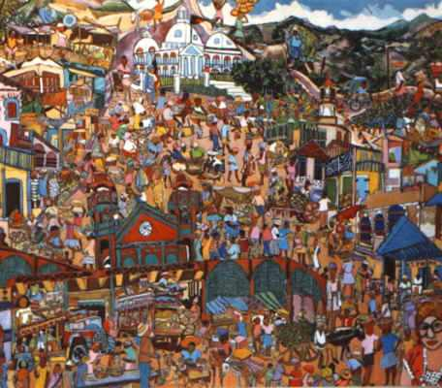
y otros más los cargaron en brazos,
alguien tendió su mano
y miles de manos se unieron.

Y Dios estaba entre ellos.

En solidaridad con el pueblo haitiano

Gerardo Oberman
Castelar, 13 de enero de 2010

